https://blog.csdn.net/qq\_28988969/article/details/79866111

**Dubbo学习（三）- Dubbo的管理控制台dubbo-admin**

2018年04月09日 14:31:57 [大白能](https://me.csdn.net/qq_28988969) 阅读数 29472 标签： [dubbo-admin](https://so.csdn.net/so/search/s.do?q=dubbo-admin&t=blog)[dubbo](https://so.csdn.net/so/search/s.do?q=dubbo&t=blog) 更多

个人分类： [Dubbo](https://blog.csdn.net/qq_28988969/article/category/7565026)

 版权声明：本文为博主原创文章，未经博主允许不得转载。 <https://blog.csdn.net/qq_28988969/article/details/79866111>

**下载dubbo-admin**

**前往github上下载dubbo-admin：**[**https://github.com/apache/incubator-dubbo/tree/dubbo-2.6.0**](https://github.com/apache/incubator-dubbo/tree/dubbo-2.6.0)   
**注意：dubbo-2.6.1以后的版本不再有dubbo-admin**   
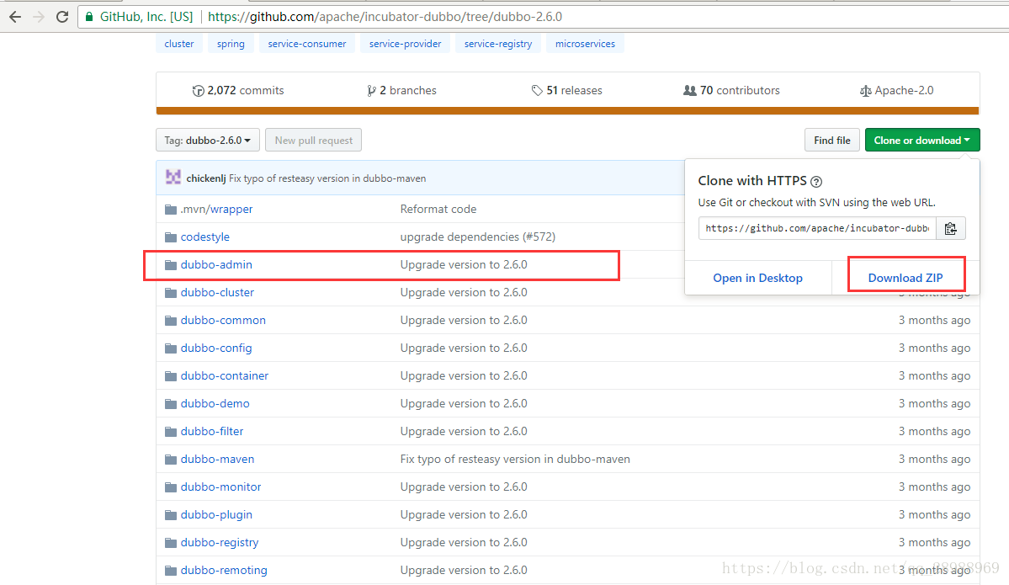

**incubator-dubbo-dubbo-2.6.0.zip，右键》解压文件到当前面目录，如下：**   
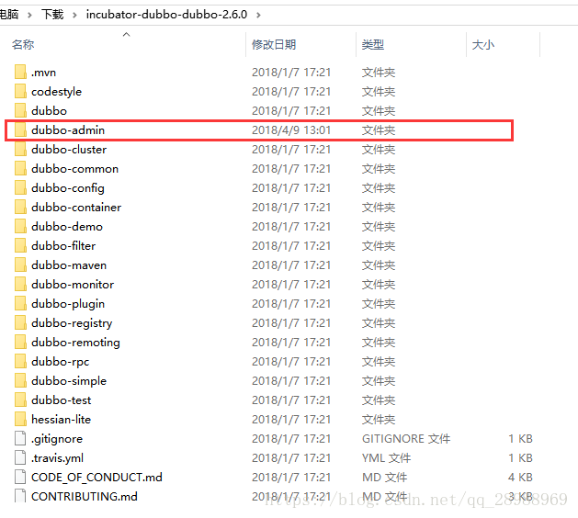

**进入dubbo-admin文件夹，输入cmd，打开dos窗口，输入以下命令：**

mvn package -Dmaven.skip.test=true

* 1

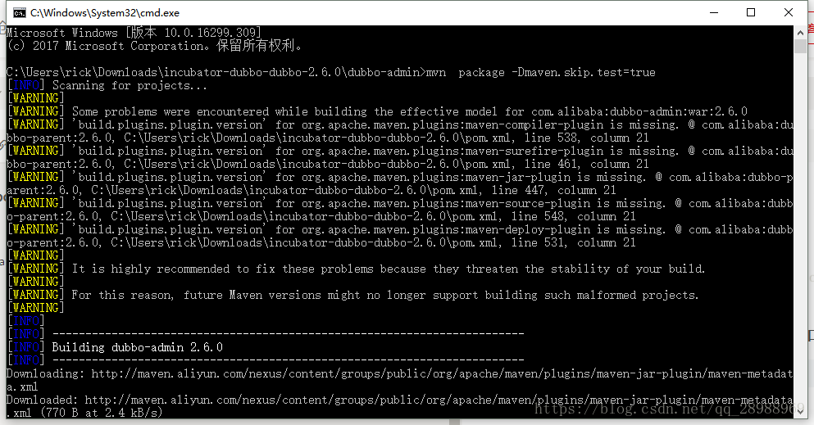  
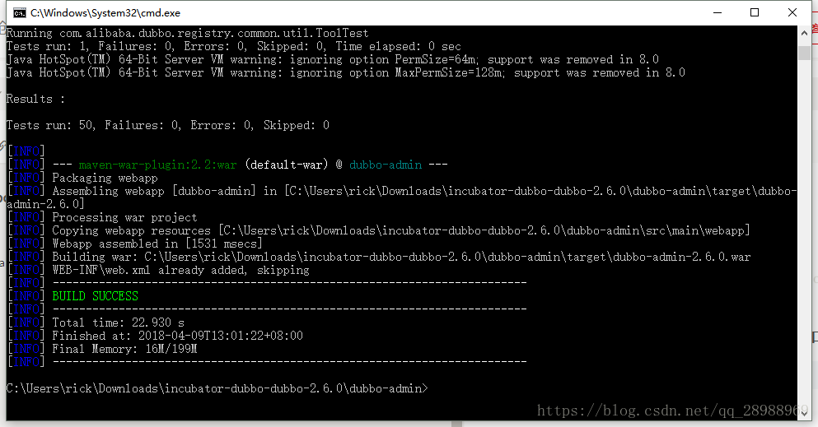

**查看打包好的war**   
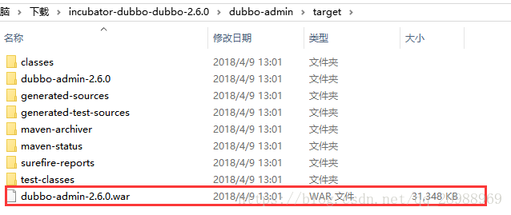

**部署到tomcat**

**复制dubbo-admin-2.6.0.war，到tomcat的webapps目录下**   
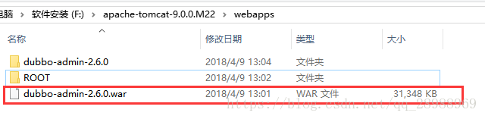   
**进入tomcat的bin目录下，输入cmd，打开dos窗口，启动tomcat，输入以下命令：**

startup.bat

* 1

**成功启动后，关闭tomcat**

shutdown.bat

* 1

**此时再次进入webapps目录下，进入webapps\dubbo-admin-2.6.0\WEB-INF目录下，找到dubbo.properties，修改如下：**   
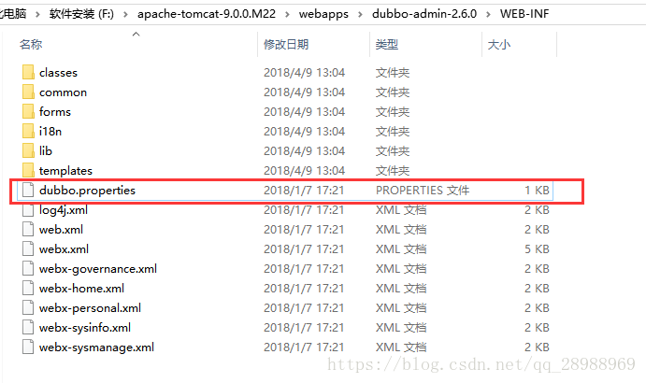

# 和zookeeper注册中心<dubbo:registry address="zookeeper://127.0.0.1:2181" />中的保持一致

dubbo.registry.address=zookeeper://127.0.0.1:2181

# 用户名

dubbo.admin.root.password=root

# 密码

dubbo.admin.guest.password=guest

* 1
* 2
* 3
* 4
* 5
* 6

**修改项目名称为ROOT**   
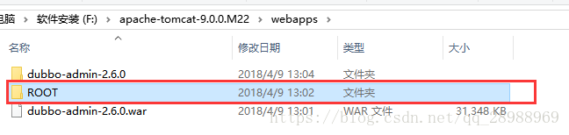

**启动zookeeper**

**找到zookeeper目录，输入以下命令：**

zkServer.cmd

* 1

**访问dubbo-admin**

**打开浏览器，输入以下地址：**[**http://localhost:8080/**](http://localhost:8080/)   
**输入用户名密码**   
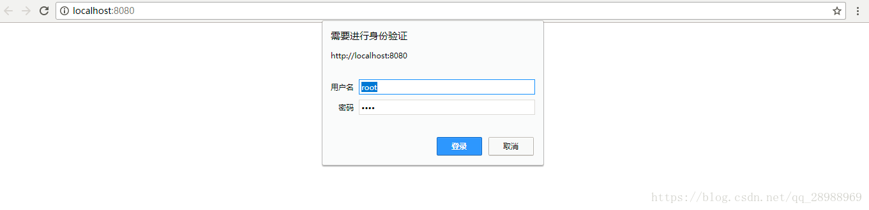  
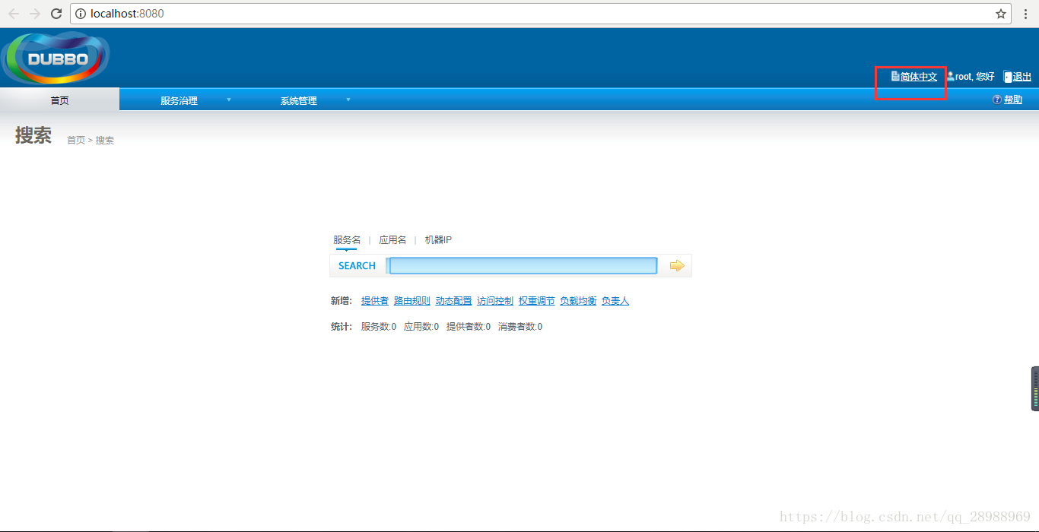

**[Dubbo-Admin管理平台和Zookeeper注册中心的搭建](https://blog.csdn.net/Evankaka/article/details/47858707" \o "Dubbo-Admin管理平台和Zookeeper注册中心的搭建" \t "_blank)**